IMI TA Regel- u. Regulierventil TA-COMPACT-P

IMI Hydronic Engineering Deutschland

Eigenschaften

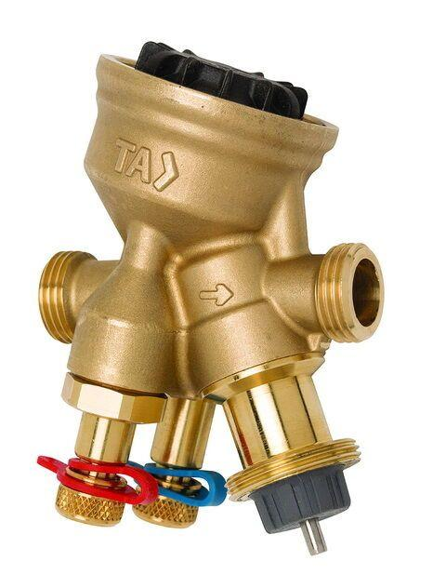

Ausführung

Membran

Nenndruckstufe

PN 16

Werkstoff

Metall

Höhe (mm)

4,00

Länge (mm)

55,00 - 112,00

Art der Druckkompensation

mechanisch

Voreinstellung

mit Schlagdämpfer

max. Mediumtemperatur (Dauerbetrieb) (°C)

90,00

min. Mediumtemperatur (Dauerbetrieb) (°C)

10,00

Nennweite DN

10,00 - 32,00

Hublänge (mm)

4